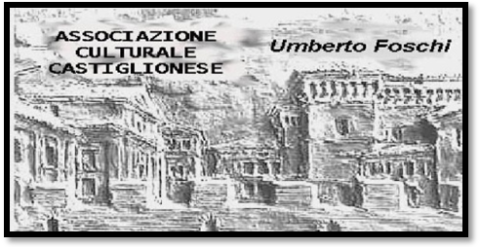**Associazione Culturale Castiglionese**

**“Umberto Foschi”**

**Via Zattoni 2/A**

**48125 Castiglione di Ravenna**

“DI TANTI PALPITI”

Gioachino 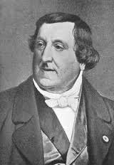 Rossini

presso la sede sociale

**MERCOLEDI’ 11 MARZO 2015 Ore 20.30**

**OTELLO (1816)**

con: John Osborne-Cecilia Bartoli-Peter Kalman-Javier Camarena-Edgardo Rocha

Dal Teatro dell’Opera di Zurigo. Direttore : Muhai Tang (2012)

********************************************************************************************************************

**MERCOLEDI’ 25 MARZO 2015 Ore 20.30**

**IL BARBIERE DI SIVIGLIA (1816)**

**con: Hermann Prey-Teresa Berganza-Luigi Alva-Enzo Dara-Paolo Montarsolo**

**Orchestra Teatro Alla Scala-Direttore: Claudio Abbado – Regia:Jean-Pierre Ponnelle**

**-------------------------------------------------------------------------------------------------------------------------------**

Per permettere una migliore comprensione dello svolgimento degli avvenimenti le opere sono sottotitolate

e prima della proiezione verranno fornite alcune notizie storiche e la trama.

AL TERMINE DI CIASCUNA SERATA PICCOLO RINFRESCO OFFERTO DALL’ASSOCIAZIONE  SI RINGRAZIA PER LA PREZIOSA COLLABORAZIONE LA BANCA DI CREDITO COOPERATIVO RAVENNATE E IMOLESE FILIALE DI CASTIGLIONE DI RAVENNA

INGRESSO LIBERO